TP3 de MELVIN BARDIN

image original (format pgm)
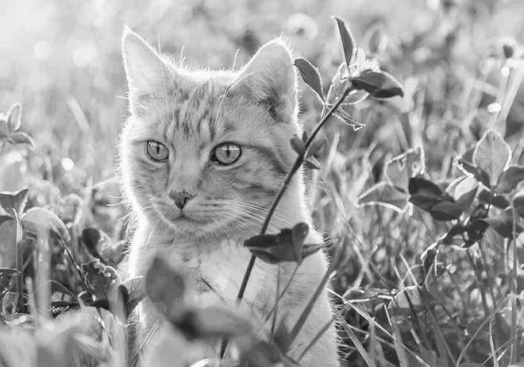

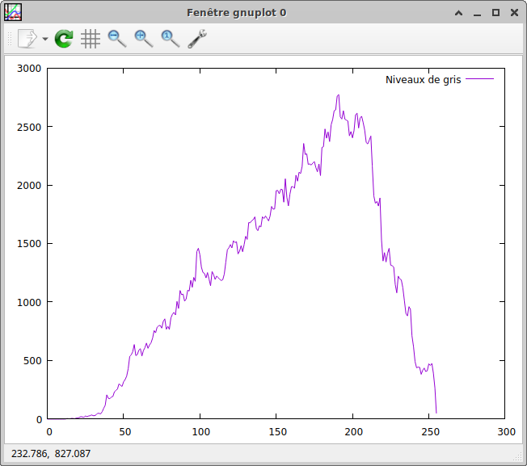
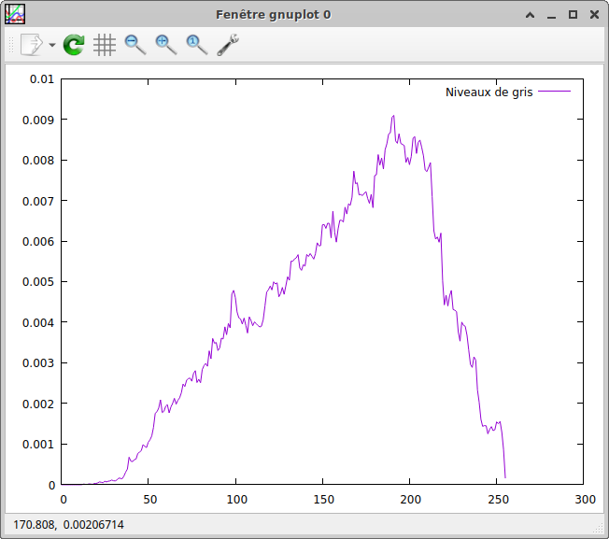

HUFFMAN

Taille image original 304 935 octets
taille image compressé par huffman 290 564 octets

le taux de compression est de 1,05.
prediction du pixel utilisé :
p(i,j) = A

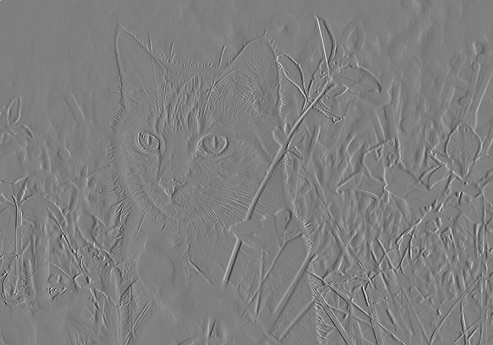
image de la carte des différence

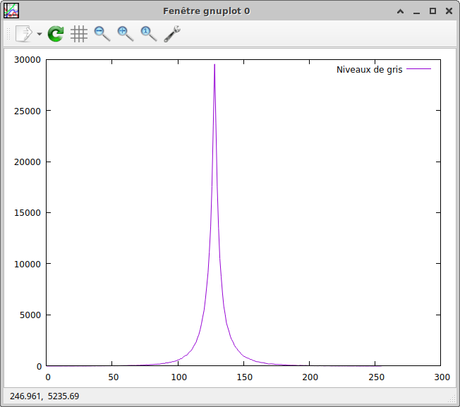
Histogrammes de la carte des différences

Taille image original 304 935 octets
taille image compressé 207 013 octets

taux de compression est de 1,47

l’image est très texturé, ce qui provoque beaucoup de variations, c’est pour cela que le taux de compression n’ai pas mirobolant.

Cependant, la différence des histogramme indique qu’il est plus intérressant de faire la carte des différences, avec une courbe laplacienne, plutot que d’utilisé l’image original qui produit un histogramme plutot répartit.

La compression huffman est plus efficace lorsque le nombre d’éléments différent est plus faible et si les occurrences varie beaucoup.
Pour aller plus loin :
D’autre Approche existe qui permet d’obtenir un meilleur taux de compression,
comme l’algorithme de compression arithmétique.
Cet algorithme de compression s’apparente
au codage de Huffman, sauf qu'il encode le
message entièrement et le représente par
un seul nombre flottant.
Cet algorithme offre un taux de compression bien meilleur que Huffman, mais cependant il est très lent.

Nous pourrions remplacé cet algorithme a la place d’utiliser Huffman dans notre situation.

